|  |  |  |
| --- | --- | --- |
| 1 | Педагог дополнительного образования | Короленко Надежда Викторовна |
| 2 | Название объединения | Юные туристы. Базовый уровень |
| 3 | Дата проведения занятия, № группы | 24.01.2025, гр.№3 |
| 4 | Тема занятия | Техника и тактика преодоления препятствий. |

**Цель:** изучить технику и тактику преодоления препятствий в туристском походе.

***Техника туризма*** — это правила и приемы движения и преодоления естественных препятствий, встречающихся на маршруте.

***Основное правило при построении маршрута и движении по нему — если есть возможность, то препятствие лучше обойти.***

Естественные препятствия можно классифицировать по:

- формам рельефа (равнина, горы, овраги);

- типу растительности (слабая, густая, проходимая, труднопроходимая, высокотравье);

- виду покрытия (грунтовая, каменистая тропа или дорога, травянистое покрытие);

- гидросети (ручьи, реки, болота).

***При движении по лесу*** нужно использовать попутные проселочные дороги, просеки, тропы, поляны. По тропе, даже слабозаметной, идти гораздо легче, чем напрямую — по азимуту. К тому же тропа, как правило, огибает препятствия или пересекает их в удобном месте.

При движении через густой подлесок следует придерживать ветки, чтобы они не стегали лицо идущего сзади. С этой же целью члены группы должны идти с интервалом в 3 —5 м, что позволяет не терять из виду впереди идущего. Идущие впереди должны предупреждать голосом об опасных местах: ямах, торчащих корнях деревьев, лежащих поперек тропы бревнах, скользких местах.

Не следует наступать, если это возможно, на поваленные деревья. Во-первых, можно поскользнуться, а во-вторых, наступая на дерево, а потом, опускаясь на землю, мы совершаем ненужную работу, бесполезно расходуем свою энергию. Поваленные деревья лучше обойти или перешагнуть, при этом группа не останавливается и, главное, не теряет темп. Еще аккуратнее надо идти через лесную чащу, если есть необходимость движения по азимуту.

Заросшие глубокие овраги, распадки, нередко заваленные буреломом, камнями, с протекающими по дну ручьями надо преодолевать, выбирая наиболее пологие склоны.

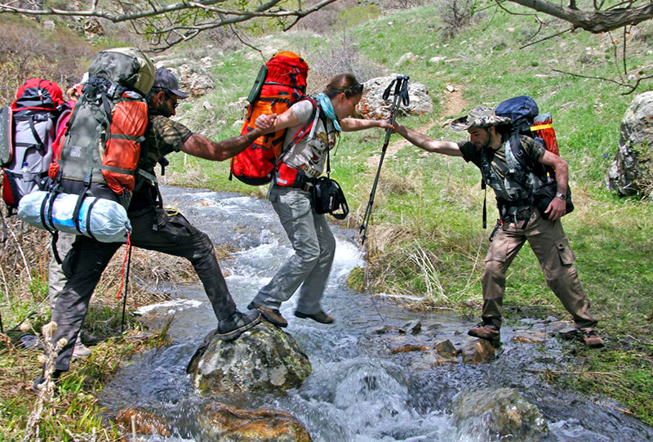

***Передвижение по пересеченной местности*.**

Важно приучить себя к ровному свободному шагу при наиболее экономном расходовании сил. Прежде всего, следят за тем, чтобы во время движения центр тяжести тела человека занимал примерно одно и то же положение по отношению к земле. Сверх меры понижение и повышение центра тяжести во время ходьбы приводит к лишней трате сил. Для того чтобы устранить вертикальное раскачивание (то понижающее, то повышающее центр тяжести), надо идти со слегка согнутыми коленями, стараясь не до конца выпрямлять их в момент толчка.

Ступня ставится немного на пятку и потом мягко перекатывается на носок. В тот момент, когда ступня отрывается от земли, чтобы сделать шаг вперед, мышцы голеностопного сустава и почти всей ноги надо максимально расслаблять. Движение ноги в воздухе после толчка о землю должно совершаться главным образом за счет инерции.

Но в тот момент, когда нога ставится на землю, мышцы вновь нагружаются, так как ступней надо хорошо управлять, чтобы поставить ее в нужное место (избегая неровностей почвы) и точно на подошву (а не на ребро), чтобы не растянуть связки голеностопного сустава.

***Техника движения на подъемах и спусках***несколько иная, чем по ровному участку. На подъемах ступню нужно ставить на землю сразу всей подошвой, несколько разворачивая носки в сторону (этим достигается лучшее сцепление подошвы ботинка с грунтом). Нога сгибается в колене.

При движении по ровному месту или на подъеме большие камни, лежащие на пути, следует или перешагивать, не вставая на них, или обходить, чтобы не затрачивать лишних сил. В то же время иногда удобно подниматься по камням, как по ступенькам, если за камнем не следует понижения.

На крутых участках шаг может уменьшаться даже до размера ступни. По склонам поднимаются медленно, плавно перенося тяжесть тела с ноги на ногу, причем становятся на всю ступню, немного разворачивая носки в стороны. Если подъем затяжной, поднимаются «серпантином», поворачиваясь к склону попеременно, то левым, то правым боком.

На мокром травянистом склоне потерявший равновесие будет скользить по нему с большой скоростью. В этом случае группа должна подниматься цепочкой след в след, прямо вверх, а спускается прямо вниз. Если склон очень крутой, спуск и подъем делаются короткими зигзагами. Ногу ставят на всю ступню. При увеличении крутизны ступни ног разворачивают при подъеме (чем круче подъем, тем больше разворот).

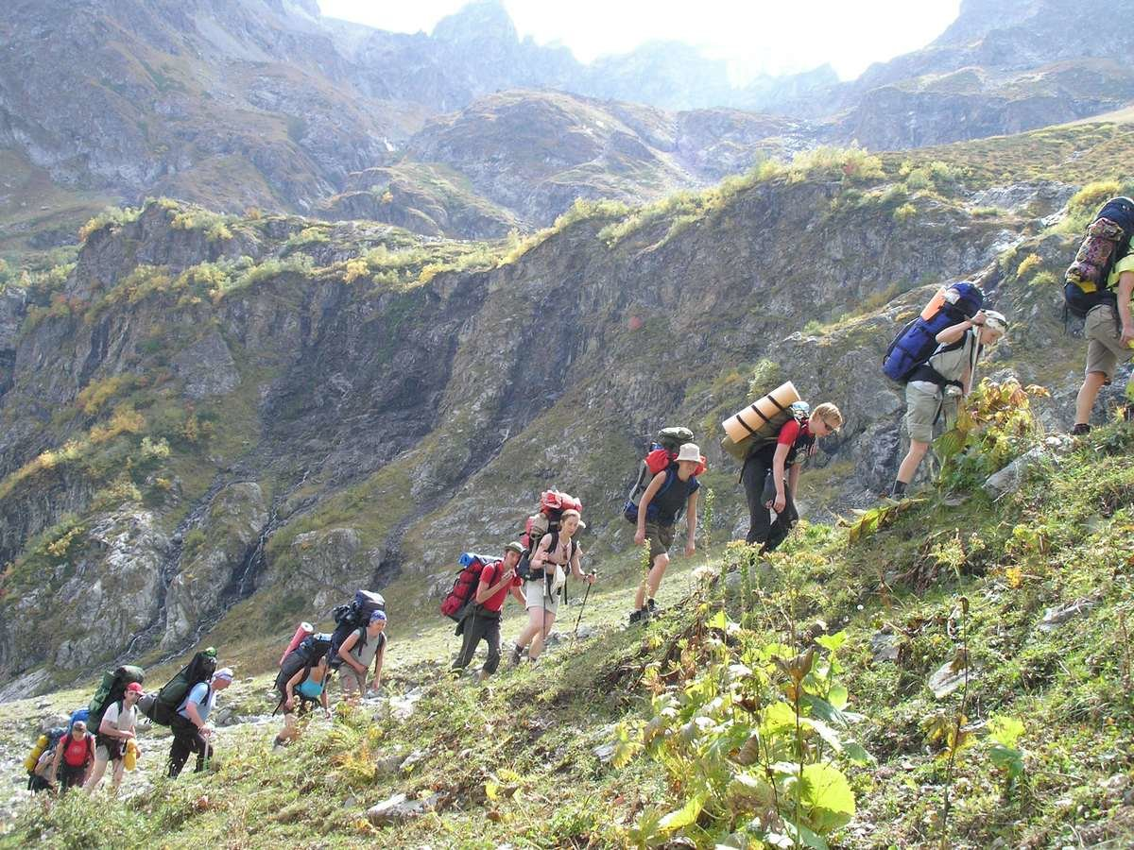

При спуске идут слегка пружинистой походкой, опираясь на всю ступню. На некрутых спусках ноги ставят слегка на пятку, почти не сгибая, а затем переносят тяжесть на всю стопу, туловище откидывают назад. На крутых спусках шаги делают короче, пружинисто. При движении поперек склона ноги ставят так, чтобы ступня ноги, расположенной ниже, была развернута носком на небольшой угол вниз, а нога, расположенная выше, ставится на всю ступню поперек склона.

При перемене направления во время движения вдоль склона делают шаг вперед «внешней» ногой, поставив её слегка вверх по склону, разворачивая «внутреннюю» ногу под углом к первой несколько вверх по склону так, чтобы ступни оказались в положении «ёлочки», как при подъеме: затем ставят, как при пересечении склона, и двигаются в обратном направлении.

Спуски налегке или с очень легким рюкзаком можно совершать в быстром темпе небольшими прыжками с приземлением последовательно сначала на одну ногу и затем (почти тотчас) – на другую, что создает необходимую амортизацию и позволяет легко управлять скоростью движения, в любой момент снизить ее до минимума или остановиться. При спусках таким способом прыжок совершается несколько боком к склону.

***Техника движения по болотам.***Продвигаться по ним приходится в одиночку по мшистым полоскам и грядам, поросшими невысокими кустами. Необходимо идти с интервалом в 4-5 м, след в след, ногу ставить мягко, без рывков и резких движений. Путь безопаснее прокладывать по кочкам, около кустов и стволов деревьев. При ходьбе по кочкам ногу следует ставить на середину, всей ступней, опираясь на шест для равновесия. Сложнее идти по высоким кочкам. В этом случае для страховки и опоры шест выставляют несколько вперед, на него опирается идущий и плавно переносит тяжесть тела с одной ноги на другую.

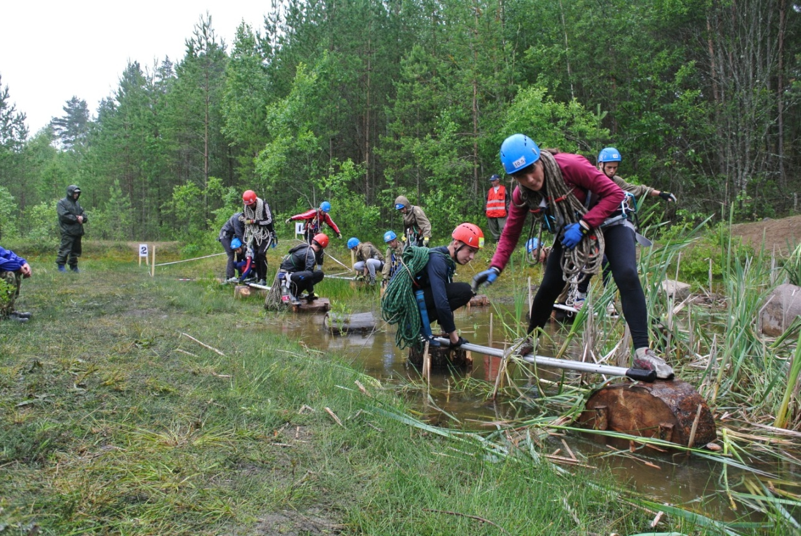

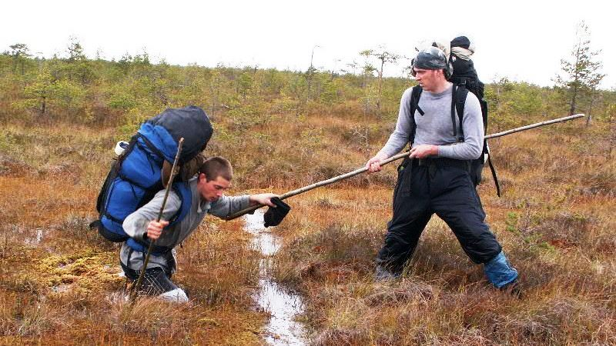По толстой сплавине можно идти почти безопасно, и только легкие плавные колебания сплавины при каждом шаге напоминают, что под ней находится вода или ил. Движения даже по толстой сплавине должны быть очень плавные. Группа должна двигаться раздельно, на расстоянии не менее 5-6 м друг от друга, и не в ногу, чтобы не усиливать колебательных движений сплавины и не вызвать ее разрыв.

Для безопасности движения по болоту нужно каждому иметь в руках длинную жердь, двигаться не в след, тщательно наблюдать за рельефом болота и окраской растительности, использовать каждое, даже незначительное повышение рельефа. Если через подобного рода болото протекает ручей, надо идти, придерживаясь его берега, – там обычно бывает суше. Попавшему в трясину туристу необходимо быстро подтянуть шест к себе и лечь на него грудью. В этом положении нельзя допускать резких движений. Помощь надо оказывать быстро, без суеты и в то же время осторожно. Вначале следует загатить ближайшее от человека место шестами и ветками. Затем осторожно подобраться к нему, помочь снять рюкзак и выбраться.

Мочажины глубиной до 50 см лучше проходить по жердям, которые последовательно укладывают по направлению движения (сделать гать). Последовательность укладки жердей состоит в том, что по мере освобождения их передают вперед. Идти по скользкой части следует осторожно, опираясь по возможности на шест, приставными шагами или с разворотом ступни во внешнюю сторону.

При движении по болоту нужно постоянно следить за направлением, отмечать ориентиры, ставить вешки, привязывая к ним небольшие кусочки материи или бинта. Маркировка пути может пригодиться, если нельзя продвигаться вперед и приходится возвращаться назад.

***Движение по осыпям*** сопряжено с опасностью камнепада, падения при опоре на неустойчивые камни. Легче и безопаснее двигаться по осыпи из слежавшихся мелких или, еще лучше, крупных камней (старая осыпь). Признаками такой осыпи являются более темная поверхность камней, близкая по цвету к окружающим скалам, и растущие на таких камнях лишайники. Ногу на камень надо ставить ближе к склону, чтобы не нарушить его устойчивость. Опора на альпеншток здесь недопустима.

По непрочно лежащим камням средней величины «живой» осыпи следует идти очень осторожно, чтобы не вызвать камнепада. Около скал камни лежат обычно прочнее, но возрастает вероятность камнепада со скал. При движении «серпантином» надо строго следить, чтобы один участник не оказался над другим. Прохождение каждого участка зигзага должно происходить всей группой, только после этого можно менять направление. При невозможности прохождения осыпи наискосок или «серпантином» группа поднимается (или спускается) прямо вверх. При этом группа должна двигаться плотным строем, без разрывов. При таком построении даже если кто-то зацепит камень и он полетит вниз, то не успеет набрать большую скорость и сбить участника.

Следующая группа препятствий — ***водные (ручьи и реки),*** которые встречаются и на равнине, и в горах. По своему характеру равнинные и горные реки сильно различаются. Скорость течения равнинных рек невелика. Берега часто заболочены, глубина и ширина рек значительны. Горные реки имеют гораздо большую скорость течения, но меньшую глубину. Они уже равнинных, берега каменистые.

Реки — опасные препятствия для самостоятельного преодоления. По возможности лучше поискать мост, клади, паром. Преодолевать реку вброд, наводить переправу желательно только в случае крайней необходимости или в учебных целях. При этом следует еще раз вспомнить об инструкции — ***все участники походов должны уметь плавать***.

Однако знать способы переправы юные туристы должны. К тому же переправы как зрелищные технические этапы включаются в программы соревнований по туризму. Существует много способов переправы. Выбор зависит от характера реки и уровня подготовки участников похода. Руководитель группы определяет наиболее удобное место для организации переправы, проводит разведку и после этого решает, каким способом переправа будет осуществляться.

***Переправа вброд*** — наиболее распространенный способ. Для переправы выбирается участок реки с наименьшей глубиной и скоростью течения. Глубина не должна превышать 1,2 м, скорость течения — 3 м/с. На горных реках выбираются участки, где основное русло реки разделяется на несколько более узких и неглубоких рукавов. Если из воды выступают камни, надо намечать путь ниже этих камней относительно течения реки. Хоть там вода пенится, кажется более быстрой, но из-за возникших турбулентных потоков давление на ноги меньше и идти легче.

Не следует пытаться перебраться на другой берег, прыгая с камня на камень. Очень легко поскользнуться на мокром камне и упасть в воду. Камни можно использовать только в том случае, когда есть возможность переступать с одного камня на другой, не прыгая, опираясь при этом на шест. Шест ставится выше линии движения относительно течения реки.

При переправе вброд по одному надо использовать для самостраховки альпеншток, ставя его выше себя по течению реки и опираясь на него. Если это сложно, можно переходить группами по нескольку человек, шеренгой. В этом случае наиболее сильного участника ставят выше по течению. На него придется основной напор воды.

Ни в коем случае нельзя переходить реки вброд босиком. Большая вероятность наступить на что-то острое (коряги, ребра камней) и потерять равновесие.

Возможен вариант с наведением веревочных перил. В этом случае первый переправляющийся страхуется двумя веревками: основной и вспомогательной. Страхующий основной веревкой находится выше по течению реки. В случае падения переходящего реку страхующий ниже по течению вспомогательной веревкой подтягивает его к берегу. После переправы первый участник закрепляет веревку на берегу, и все переправляются на другой берег, пристегиваясь карабином к наведенным перилам. Для надежности можно организовать сопровождение участников вспомогательной веревкой «челноком» на случай падения и невозможности самостоятельного движения.

Если водная преграда не слишком широка, можно попытаться положить через нее бревно или повалить растущее на берегу дерево поперек реки. После этого первый участник, как и при переправе вброд, на страховке переходит (переползает) на другой берег и закрепляет там перила.

Наиболее сложными являются способы организации переправы, использующиеся в основном на туристских соревнованиях, — переправа по веревке с перилами и навесная переправа. Наведение таких переправ — процесс трудоемкий и посильный лишь хорошо подготовленным группам.

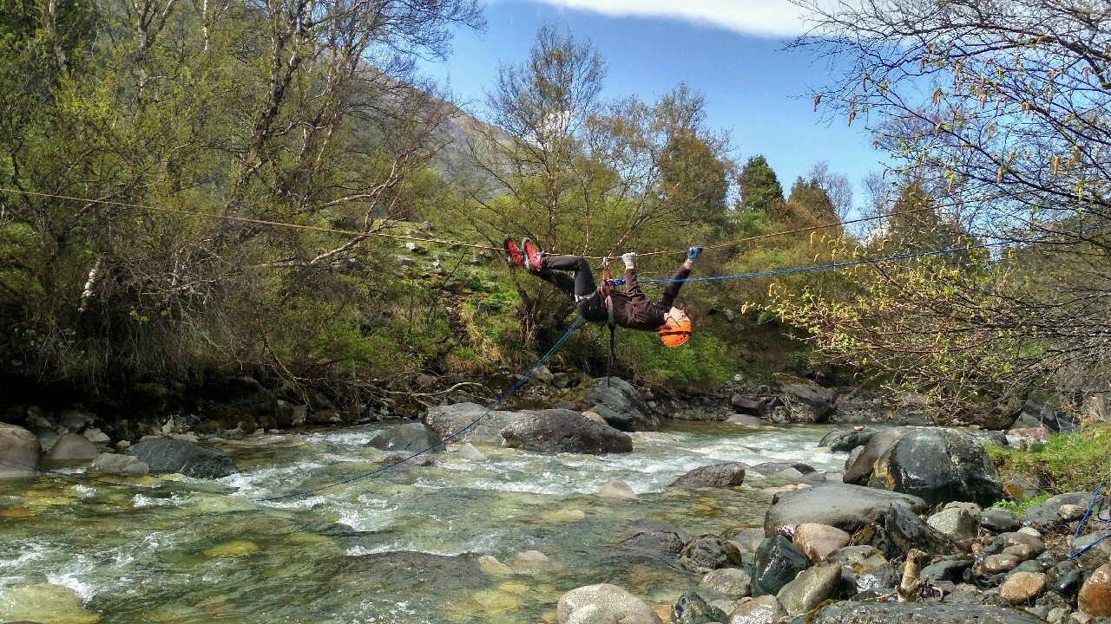

Правильное преодоление препятствий, которые могут встретиться на пути туристов, является залогом их безопасности, сохранения здоровья и успешного завершения путешествия.